**民情日记**

## 西山区派驻东川区汤丹镇达朵村扶贫第一书记 凡兴超

### 持续做好“诚信超市”积分兑换 助力精准脱贫提高认可度

### “诚信超市”积分活动，是引导广大贫困群众“对党诚信、对收入核算诚信、对村规民约诚信”，激发贫困群众脱贫内生动力，落实“扶贫先扶志、扶贫必扶智”的重要有效举措。达朵村委会于4月22日开展第三次“诚信超市”积分兑换活动，助力达朵村全面精准脱贫攻坚战，提高群众认可提供机制保障。

### 入户宣传氛围浓重，群众配合恰如其分，为入户积分奠定了良好的基础。达朵村委会以包保责任---包保到组、到户的方式入户宣传扫黑除恶、“三诚信”、“诚信超市”积分规则，积分规则主要围绕群众在种养殖情况、务工情况、孝亲敬老、爱护环境、脱贫政策熟知程度、享受的资金帮扶、帮扶干部帮扶情况等方面讲诚信。

### 走进村民面对面，入户积分近民心，为积分兑换工作顺利开展打好了前战。本次集中5天时间，自4月17日至21日，驻村队员、先锋队员、村组干部入户，面对面讲明开展“诚信超市”活动的目的、意义，聆听群众阐述脱贫政策、种养殖收入情况、务工等“一达标、两不愁、三保障”，入户积分共发出积分卡片30045分。

### 积分兑换规矩文明，“诚信超市”效果明显，为提高群众认可度提供了机制保障。22日早上7点15分，被窗外来兑换物品的群众谈话吵醒，大家说着“国家政策越来越好，习近平总书记是个大好人”“你家积分多少，比我家的高”.....。在大家的你一言我一语中，我们已经洗漱完毕，喊了几个来兑换积分的年轻人，搬出桌子，摆好了积分兑换现场，摆好物品，积分兑换从8点开始了...

### 言而有信，将心比心。通过“诚信超市”活动，拉近了干群之间的关系，将心比心，消除了了干群之间的隔阂；通过“诚信超市”活动，落实了“扶贫先扶智、扶贫必扶智”的举措，同时也提高了干部的政治站位，转变了群众的思想观念；通过“诚信超市”活动，大大助力精准脱贫攻坚，也为提高群众认可度提供了机制保障。

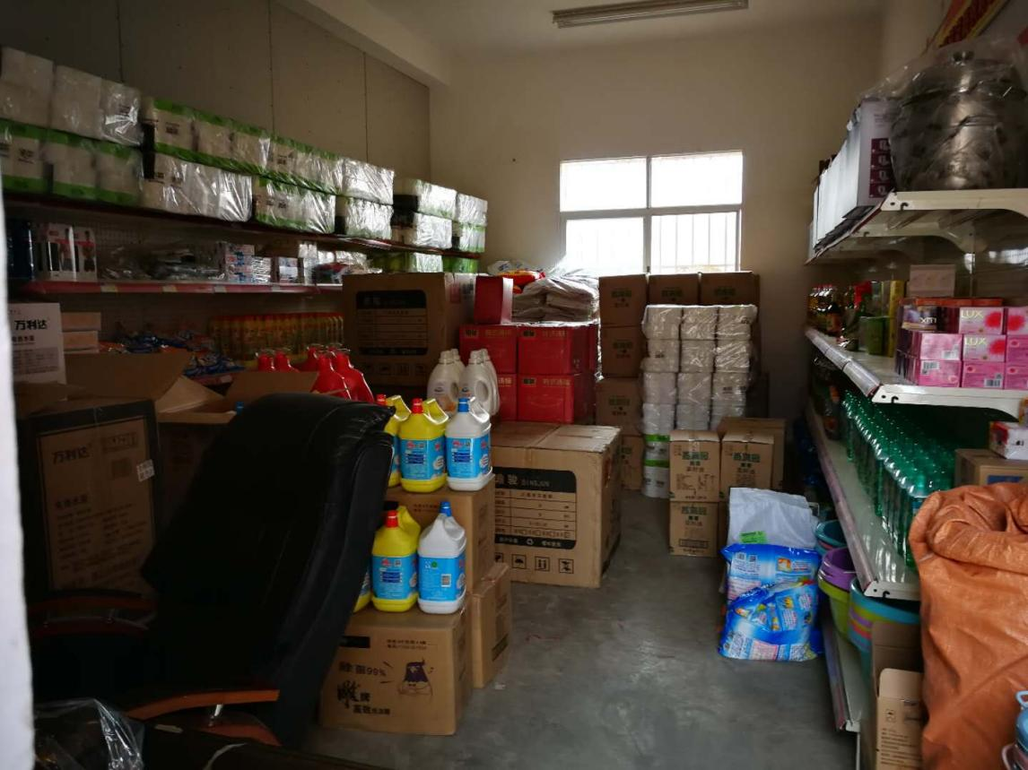

兑换商品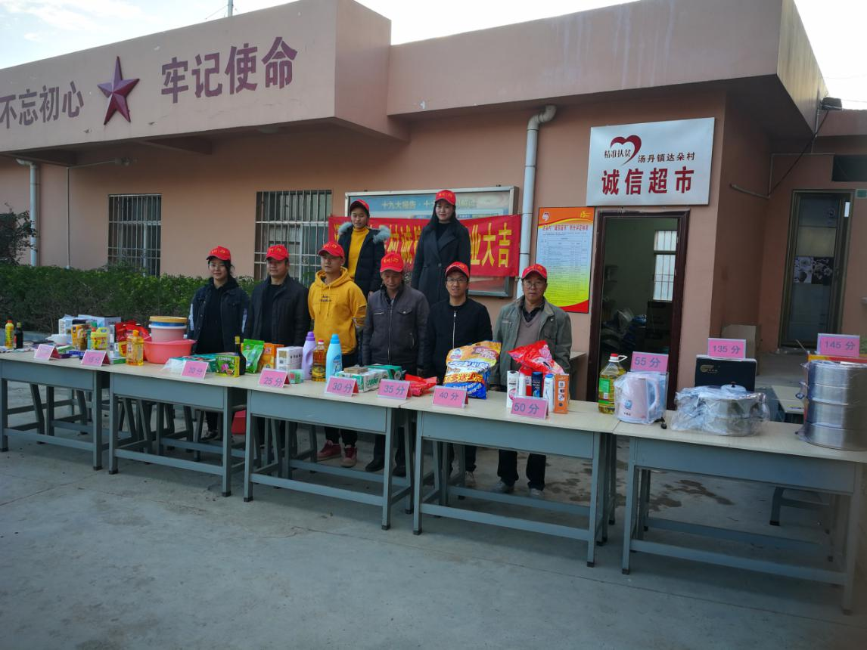

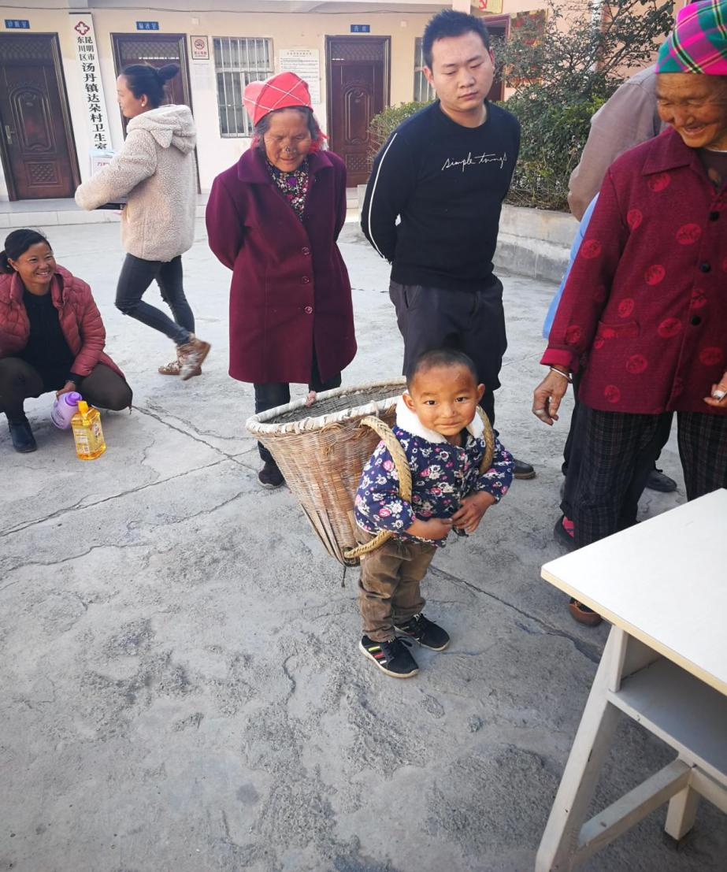

小朋友在现场

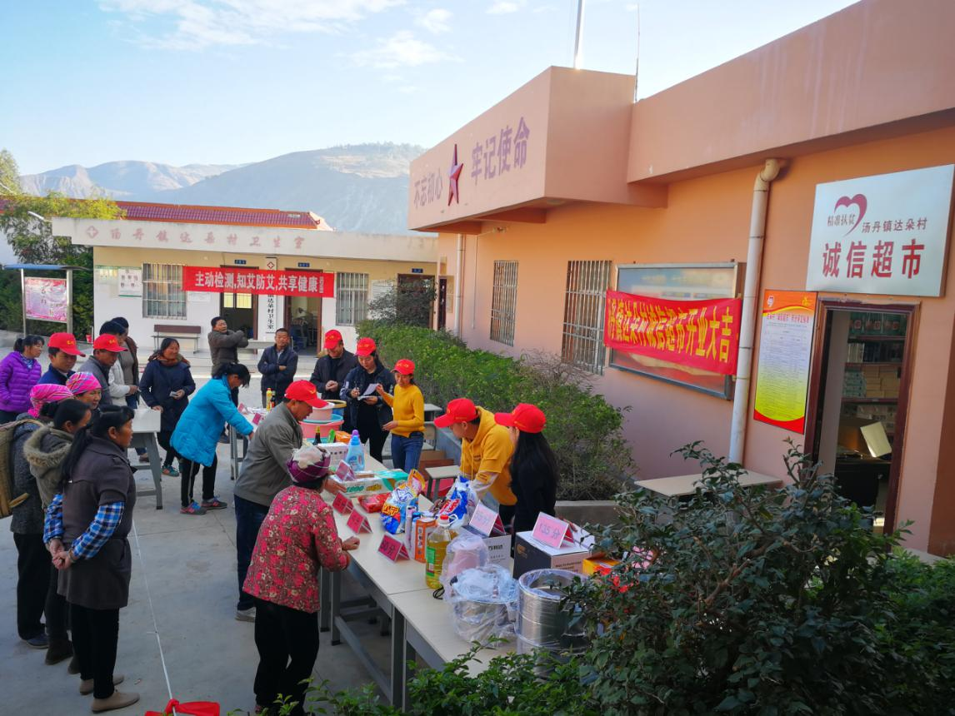

兑换现场

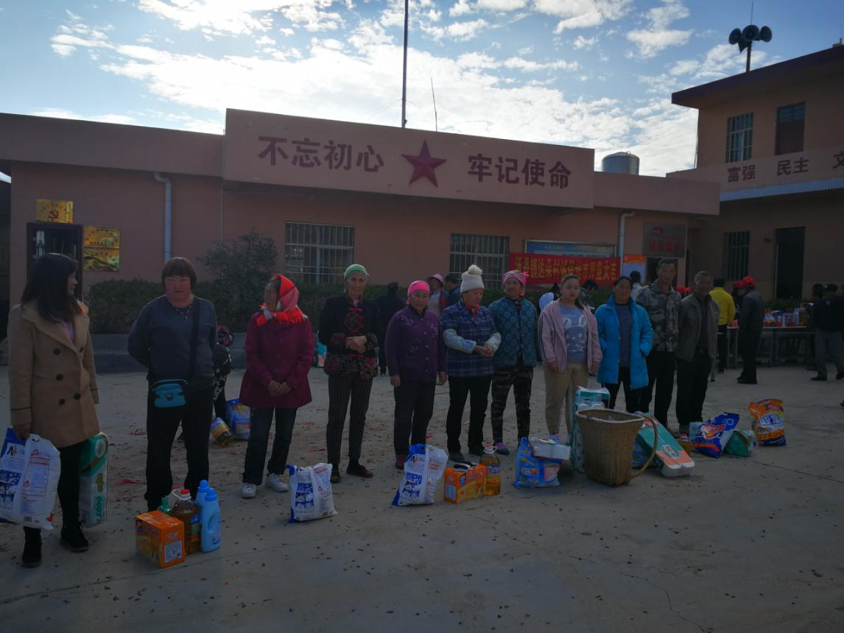

### 兑换现场